МИНОБРНАУКИ РОССИИ

Федеральное государственное бюджетное образовательное учреждение высшего образования

НИЖЕГОРОДСКИЙ ГОСУДАРСТВЕННЫЙ ТЕХНИЧЕСКИЙ

УНИВЕРСИТЕТ им. Р.Е.АЛЕКСЕЕВА

Институт радиоэлектроники и информационных технологий

Кафедра «Вычислительные системы и технологии»

ОТЧЕТ

по лабораторной работе №7 по предмету

«Сети и телекоммуникации»

РУКОВОДИТЕЛЬ:

________________ Гай В.Е.

СТУДЕНТ:

________________ Храмов Е.А.

18-В-2

Работа защищена «__» ____________

С оценкой ___________________________

Нижний Новгород

2021 г.

**Цель работы.**

Изучить формат заголовка протоколов TCP и UDP и на примере разобрать механизм вычисления 16-битовой контрольной суммы, использующейся

для обнаружения ошибок в протоколах транспортного уровня.

**Ход работы.**

Создадим сеть.

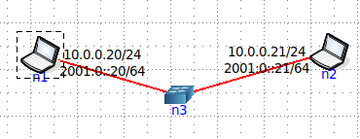

Сгенерируем TCP пакет.

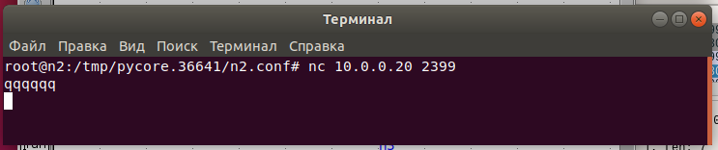

С помощью wireshark рассмотрим один из пакетов.

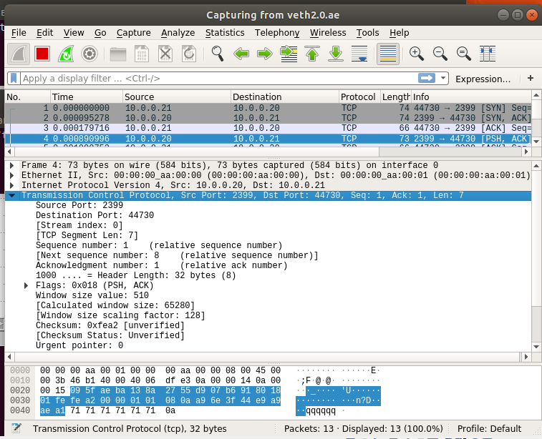

Производим расчёты для нахождения контрольной суммы.

Заголовок TCP

Заголовок iPv4

данные

|  |  |
| --- | --- |
| 4500 | 003B |
| 46B1 | 4000 |
| 4006 | DFE3 |
| 0A00 | 0014 |
| 0A00 | 0015 |
| 095F | AEBA |
| 138A | 2755 |
| D907 | B691 |
| 8018 | 01FE |
| FEA2 | 0000 |
| 0101 | 080A |
| A96E | 3F44 |
| E9A9 | AEA1 |
| 7171 | 7171 |
| 7171 | 0A00 |

Формируем псевдозаголовок.

|  |  |
| --- | --- |
| 0A00 | 0014 |
| 0A00 | 0015 |
| 0006 | 0027 |

Суммируем полученные слова.

(095F)16 + (AEBA)16 + (138A)16 + (2755)16 + (D907)16 + (B691)16 + (8018)16 + (01FE)16 + (0000)16 + (0101)16 + (080A)16 + (A96E)16 + (3F44)16 + (E9A9)16 + (AEA1)16 + (7171)16 + (7171)16 + (7171)16 + (0A00)16 + (0A00)16 + (0014)16 + (0A00)16 + (0015)16 + (0006)16 + (0027)16 = (70156)16

Разбиваем результат на 2 слова и суммируем их.

(0007)16 + (0156)16 = (015D)16

Находим контрольную сумму.

CSTCP = (FFFF)16 - (015D)16 = (FEA2)16

Результат совпал с значением поля контрольной суммы.



Сгенерируем UDP пакеты.

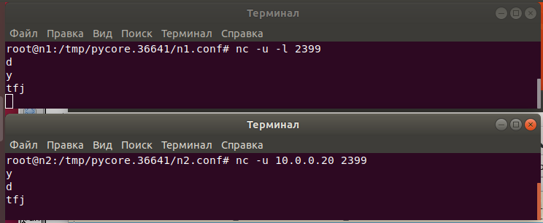

Рассмотрим один из них в wireshark.

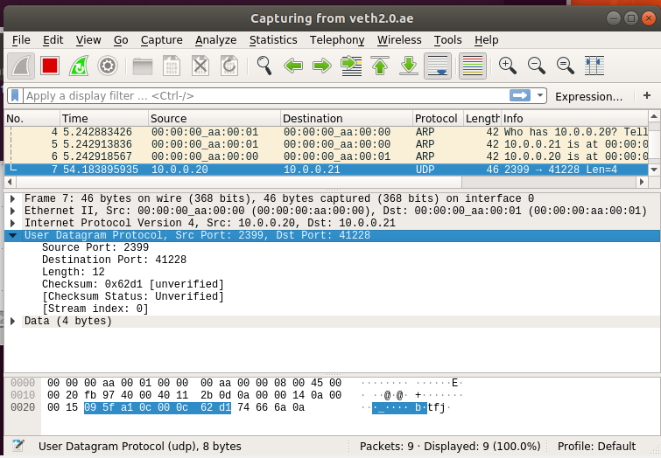

Производим расчёты для нахождения контрольной суммы.

данные

Заголовок UDP

Заголовок iPv4

|  |  |
| --- | --- |
| 4500 | 0020 |
| FB97 | 4000 |
| 4011 | 2B0D |
| 0A00 | 0014 |
| 0A00 | 0015 |
| 095F | A10C |
| 000C | 62D1 |
| 7466 | 6A0A |

Формируем псевдозаголовок.

|  |  |
| --- | --- |
| 0A00 | 0014 |
| 0A00 | 0015 |
| 0011 | 000C |

Суммируем полученные слова.

(095F)16 + (A10C)16 + (000C)16 + (7466)16 + (6A0A)16 + (0A00)16 + (0014)16 + (0A00)16 + (0015)16 + (0011)16 + (000C)16 = (19D2D)16

Результат превышает 16 бит. Разбиваем на 2 слова и снова суммируем.

(0001)16 + (9D2D)16 = (9D2E)16

Находим контрольную сумму.

CSUDP = (FFFF)16 - (9D2E)16 = (62D1)16

Она совпала с значением поля контрольной суммы.



Создадим ICMP-пакет.

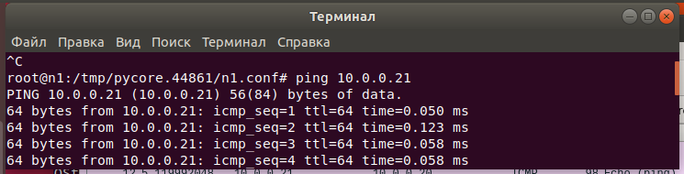

Рассмотрим один из них в wireshark.

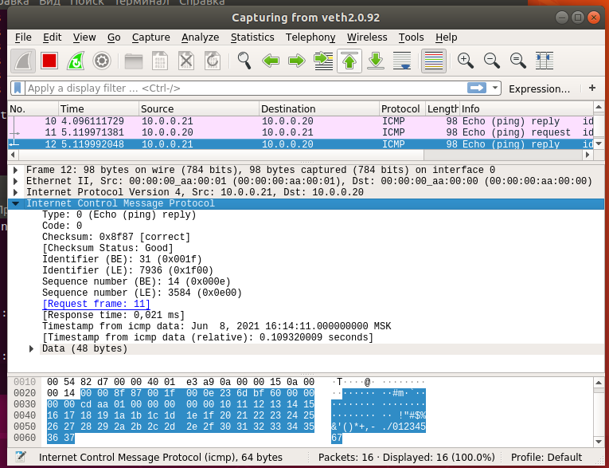

Производим расчёты для нахождения контрольной суммы.

|  |  |
| --- | --- |
| 0000 | 8F87 |
| 001F | 000E |
| 236D | BF60 |
| 0000 | 0000 |
| CDAA | 0100 |
| 0000 | 0000 |
| 1011 | 1213 |
| 1415 | 1617 |
| 1819 | 1A1B |
| 1C1D | 1E1F |
| 2021 | 2223 |
| 2425 | 2627 |
| 2829 | 2A2B |
| 2C2D | 2E2F |
| 3031 | 3233 |
| 3435 | 3637 |

Суммируем полученные слова.

(001F)16 + (000E)16 + (236D)16 + (BF60)16 + (CDAA)16 + (0100)16 + (1011)16 + (1213)16 + (1415)16 + (1617)16 + (1819)16 + (1A1B)16 + (1C1D)16 + (1E1F)16 + (2021)16 + (2223)16 + (2425)16 + (2627)16 + (2829)16 + (2A2B)16 + (2C2D)16 + (2E2F)16 + (3031)16 + (3233)16 + (3435)16 + (3637)16 = (47074)16

Результат превышает 16 бит. Разбиваем на 2 слова и снова суммируем.

(0004)16 + (7074)16 = (7078)16

Находим контрольную сумму.

CSICMP = (FFFF)16 - (7078)16 = (8F87)16

Она совпала с значением поля контрольной суммы.

